**Уважаемые родители!**

**На mos.ru открыта запись в кружки и спортивные секции на 2024-2025 учебный год.**

**Заходим в раздел: «Услуги» → «Образование» → «Запись в кружки, спортивные секции, дома творчества» → «Получить услугу».**

Для быстрого поиска кружка/секции в строке **«поиск»** необходимо внести **номер (см. перечень объединений) нужного вам объединения →** далее нажать кнопку **«Подобрать занятие».**

**Нажимаем на название выбранного Вами объединения → выбираем группу (**будьте внимательны при выборе группы, особенно, если в объединении несколько групп!Если вы выбрали не соответствующую группу для ребенка, Вы можете «отозвать» и «подать» заявление заново/ или Вам придет «отказ в зачислении»**) → «Оформить».**

**Заявление подается родителем (законным представителем) или обучающимся с 14 лет. Если заявление подаёт сам обучающийся, электронный договор не формируется! В этом случае для зачисления ребёнка в кружок, родителю (законному представителю) необходимо прийти в школу, дать свое согласие и заполнить бумажный договор.**

**Далее заполняем необходимые данные (при полной учетной записи, все личные данные заполнятся автоматически) → электронный договор формируется в течение 15 сек., для подписания его Вам необходимо поставить «V» о согласии с условиями договора. Если Вам необходим договор на бумаге, ставите «V». → «Продолжить»**

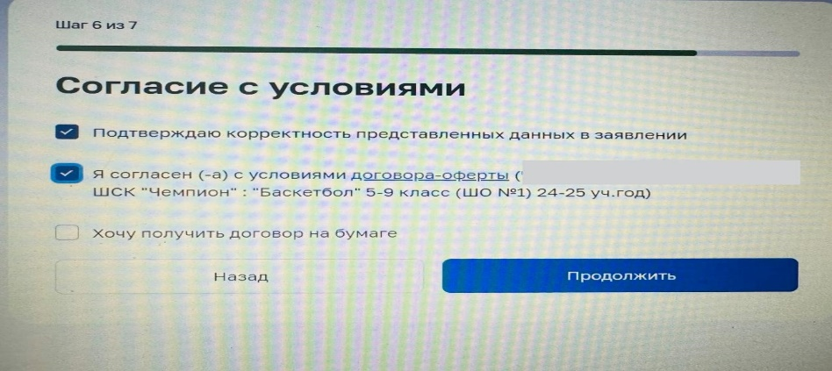

Вам остается проверить личные данные и нажать кнопку **«Подтвердить».** Заявление подано.

Если Вы все сделали правильно, то ответ о регистрации заявления придет в личный кабинет на mos.ru во вкладку «Заявки и уведомления».

Напоминаем, чтобы сформировался электронный договор, у родителя (законного представителя) должна быть полная учетная запись на mos.ru: актуальные данные ребенка и родителя (если какой-то документ менялся, в ЛК на mos.ru необходимо всё скорректировать). Только при этих условиях сформируется электронный договор.

**Все возникающие вопросы по подаче заявления, подписанию электронного договора, зачисление/отчисление/отказ в зачислении обучающегося вы можете задавать методисту (ответственному за дополнительное образование ГБОУ Школа №2075)**

**Чопик Светлане Петровне +79645227050 (пн.-пт. С 09:00 до 18:00)**

**Перечень объединений дополнительного образования на бюджетной основе школьного отделения №1 на 2024-2025 учебный год**

**по адресу: г. Москва, пос. Краснопахорское, с. Красная Пахра, д.23,стр.1**

|  |  |  |  |
| --- | --- | --- | --- |
| **№**  **п/п** | **Название объединения ДО** | **Педагог реализующий программу ДО** | **Номер объединения ДО (для быстрого поиска на mos.ru)** |
| **Естественно-научная направленность** | | | |
| 1 | "Решение математических задач" 8 классы | Нарышкина Ирина Сергеевна | 2155220 |
| 2 | «За страницами учебника алгебры» 7 класс | Реброва Евгения Александровна | 2155361 |
| 3 | "Эврика" 6 класс | Колесникова Татьяна Олеговна | 2155225 |
| 4 | «Один+два» 6Г класс | Атаманова Ирина Алексеевна | 2155343 |
| 5 | "Умники и умницы" 1 класс | Аслибекян Татевик Зармиковна | 2155240 |
| 6 | "Историки" 9-11 класс | Попов Максим Николаевич | 2155207 |
| **Художественная направленность** | | | |
| 7 | "Волшебный карандаш"  1,4 класс  (1 группа) | Панова Евгения Игоревна | 2155146 |
| 8 | "Волшебный карандаш"  2-3 класс  (2 группа) | Панова Евгения Игоревна | 2155146 |
| 9 | "Квиллинг" 3 «Э» - 4 классы  (для обучающихся 1 смены) | Кирьянова Светлана Алексеевна | 2155177 |
| 10 | «Мир пластилина» 1 класс | Можарова Е.В. | 2155070 |
| 11 | «Мукосолька» (тестопластика)  2-3 класс | Сафонова М.Е. | 2155193 |
| 12 | "Бумага ручного литья" 5-7 классы | Реброва Евгения Александровна | 2155010 |
| 13 | "Хореография" 3 класс  (1 группа) | Трубина Кристина Алексеевна | 2155037 |
| 14 | "Хореография" 4 класс  (2 группа) | Трубина Кристина Алексеевна | 2155037 |
| 15 | Книжный клуб «Современная литература для подростка»  6-7 класс | Дорофеева Елена Николаевна | 2155966 |
| 16 | «Историко-бытовой танец»  7 кадетский класс  (1 группа) | Трубина Кристина Алексеевна | 2156338 |
| 17 | «Историко-бытовой танец»  8 кадетский класс  (2 группа) | Трубина Кристина Алексеевна | 2156338 |
| 18 | «Историко-бытовой танец»  9 кадетский класс  (3 группа) | Трубина Кристина Алексеевна | 2156338 |
| 19 | "На мольберте" 5-8 класс | Губарева Ольга Александровна | 2154991 |
| 20 | СШТ «Театральный чердак» 7-11 класс | Тхоренко Татьяна Александровна | 2155020 |
| 21 | "Кадетский хор" 7 класс  (1 группа) | Семёнова Тамара Юрьевна | 2156351 |
| 22 | "Кадетский хор" 8 класс  (2 группа) | Семёнова Тамара Юрьевна | 2156351 |
| 23 | "Кадетский хор" 9 класс | Семёнова Тамара Юрьевна | 2156354 |
| 24 | Хоровой ансамбль "Колибри"  2-3 класс  (1 группа) | Белькова Полина  Анатольевна | 2155060 |
| 25 | Хоровой ансамбль "Колибри"  4 класс  (2 группа) | Белькова Полина  Анатольевна | 2155060 |
| **Социально-гуманитарная направленность** | | | |
| 26 | Детское патриотическое объединение "Возрождение"  1 класс  (1 группа) | Сучеленкова Людмила Николаевна | 2155405 |
| 27 | Детское патриотическое объединение "Возрождение"  2-3 класс  (2 группа) | Сучеленкова Людмила Николаевна | 2155405 |
| 28 | Детское патриотическое объединение "Возрождение"  4 класс  (1 группа) | Сучеленкова Людмила Николаевна | 2155405 |
| 29 | Детское патриотическое объединение "Возрождение"  6 класс | Сучеленкова Людмила Николаевна | 2155420 |
| 30 | "Развитие, общение, самооценка, творчество" 4 класс | Педагог-психолог  Литвиненко Ирина Витальевна | 2155443 |
| 31 | "Обучение с увлечением"  3 класс | Педагог-психолог  Литвиненко Ирина Витальевна | 2155430 |
| 32 | "Развиваемся играя"  2 класс | Педагог-психолог  Литвиненко Ирина Витальевна | 2155447 |
| 33 | "Говори красиво" 1 класс  (логопедические занятия) | Педагог-логопед  Благодетелева Анна Владимировна | 2155460 |
| 34 | "Пиши красиво" 2 класс | Педагог-логопед  Благодетелева Анна Владимировна | 2155512 |
| 35 | «Пиши правильно» 3 класс | Педагог-логопед  Благодетелева Анна Владимировна | 2155532 |
| 36 | Клуб настольных игр «Фишка»  7-8 класс | Дорофеева Елена Николаевна | 2155976 |
| **Техническая направленность** | | | |
| 37 | ЮИД "Веселый светофорчик"  3 «Э» - 4 классы  (для обучающихся 1 смены) | Кирьянова Светлана Алексеевна | 2156361 |
| 38 | "Кинолекторий"  7 классы | Свистунова Дарья Николаевна | 2155374 |
| 39 | Автомоделирование "Мир машин и моторов" 4-9 классы | Добрынин Роман Анатольевич | 2156364 |
| 40 | «Лайфхаки математики» 9 класс | Атаманова Ирина Алексеевна | 2155339 |
| 41 | "Математика вокруг нас" 11 класс | Бойко Вера Петровна | 2155328 |
| 42 | "Алгоритмика" 9 классы | Сучкова Елена Владимировна | 2156308 |
| **Физкультурно-спортивная направленность**  **На занятия допускаются дети только со справкой от врача с указанием выбранного вида спорта!!!** | | | |
| 43 | ШСК Чемпион: "Мини-футбол для девочек"  4-6 класс | Новиков Александр Юрьевич | 2156037 |
| 44 | ШСК Чемпион: "ОФП"  1 класс | Зуева Галина Викторовна | 2156032 |
| 45 | ШСК Чемпион: "Баскетбол"  5-9 класс | Зуева Галина Викторовна | 2155979 |
| 46 | ШСК Чемпион:"Самбо"  7 кадетский класс  (1 группа) | Терентьев Виктор Сергеевич | 2156296 |
| 47 | ШСК Чемпион:"Самбо"  8 кадетский класс  (2 группа) | Терентьев Виктор Сергеевич | 2156296 |
| 48 | ШСК Чемпион:"Самбо"  9 кадетский класс  (3 группа) | Терентьев Виктор Сергеевич | 2156296 |